Гимнастика пробуждения для младших и средних групп.

«В гостях у солнышка»

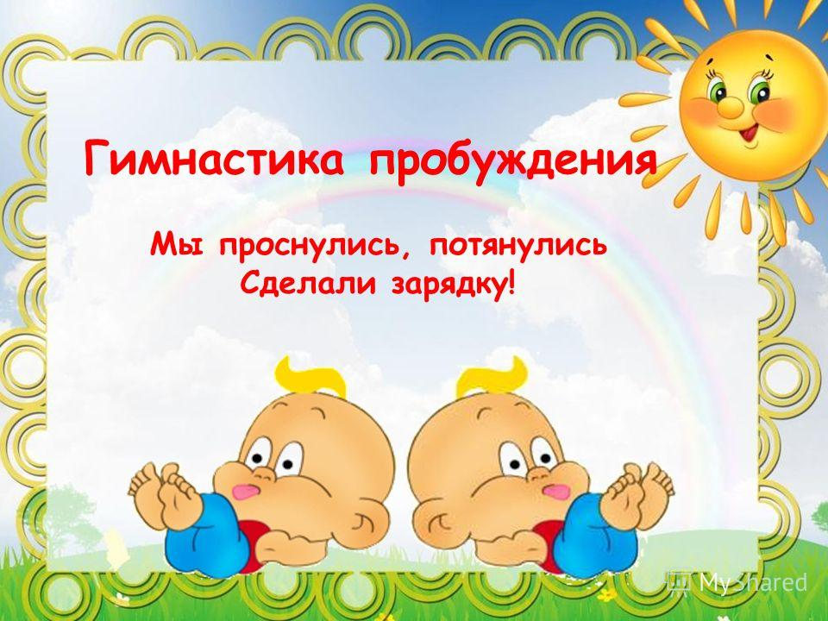

Гимнастика включает в себя методики снятия
психоэмоционального напряжения и самомассажа.

Гимнастика пробуждения «В гостях у солнышка».
Воспитатель: — Ребята, посмотрите, как светло и тепло в спальне! Знаете ли вы, почему? К нам в гости заглянуло солнышко.
Проводится самомассаж «Солнечный зайчик».
Воспитатель: — Солнечный зайчик заглянул вам в глазки. Он побежал дальше по лицу, вы нежно погладьте зайчика ладонями: на лбу, на носу, на ротике, на щечках. Поглаживайте его аккуратно, чтобы не спугнуть. Погладьте его на голове, шее, затем животике, руках, Он забрался за шиворот — погладьте его и там. Он не озорник — он просто любит ласкать вас, а вы погладьте его и подружитесь с ним. Давайте поиграем с солнечным зайчиком.
1. «Улыбнись солнышку».
И. п. (исходное положение) — лежа на спине.
Правую ногу и правую руку поднять вверх, ладошка вверх, улыбнуться. Вернуться в и. п. То же самое выполнить другой рукой и ногой. Вернуться в исходное положение. Повто​-рить 4-6 раз; темп умеренный.
2. «Отдыхаем на солнышке».
И. п. — лежа на спине, ноги согнуты в коленях и прижаты к груди.
Перекаты вправо-влево. Выполнить по 3-4 раза в каждую сторону; темп умеренный.

3. «Прячемся от солнышка».

И.п. — лежа на спине, руки вдоль туловища.
Согнуть ноги в коленях, прижать руками к животу, вернуться в исходное положение (поза «зародыш»). Повторить 3-4 раза.

4. «Играем с солнышком».

И.п. — лежа на спине, согнуть ноги в коленях, не отрывая ступни от поверхности.
Опираясь на руки, плавно приподнять таз как можно выше. Плечи, шея, голова при этом прижаты к кровати, руки лежат на кровати вдоль туловища. Сохранять положение 6-8 секунд (поза «мостик»). Затем, не допуская резких движений, на выдохе медленно опуститься, расслабиться.

5. «Солнышко спряталось за тучку».

И.п. – стоя на четвереньках.
Плавно поднять голову и прогнуться в пояснице. Дышать спокойно, удерживать позу 5 секунд. Затем голову опустить, а спину плавно выгнуть вверх. Оставаться в этом положении 5 секунд (поза кошки). Чередовать эти позы 4-6 раз.

6. «Погреем руки на солнышке».

И. п. — сидя на пятках.
Соединить руки в замок над головой. Вывернуть кисти ладонями вверх и как следует потянуться. Спина прямая. Ды​хание спокойное, произвольное. Позу «гора» удерживать 4-8 секунд, затем вернуться в исходное положение.

7. «Играем с солнечными зайчиками».

И. п. — сидя, ноги вместе, опущены.
Ноги развести в стороны, ладошками хлопнуть по коленям. Вернуться в исходное положение. Повторить шесть раз; темп быстрый.
Указание: ноги в коленях не сгибать.
Гимнастика для глаз «Солнышко и тучки».
Солнышко с тучками в прятки играло. (Поднять руки вверх)
Солнышко тучки-летучки считало: (Проследить за движением рук глазами)
Серые тучки, (Посмотреть вправо-влево)
Черные тучки.
Легких — две штучки, (Посмотреть глазами вверх-вниз)
Тяжелых — две штучки.
Тучки попрятались, тучек не стало. (Закрыть глаза ладонями)
Солнце на небе вовсю засияло. (Поморгать глазками)
4 год жизни — упр. № 1, 3, 5, 6, 7 (усложнение на 2 неделе + упр. № 4).
5 год жизни – упр. № 1, 2, 3, 4, 6, 7 (усложнении е на 2 неделе + упр. № 5).

Проводятся закаливающие процедуры.

